Развивающие игры для детей от 2 до 3 лет

«Волшебный мешочек»
Необходимый инвентарь: самые разнообразные предметы, отличающиеся по величине, форме и материалу, из которого они изготовлены.
- Попросите ребенка закрыть глаза и отгадать, что лежит у него в руке. Пусть он прокомментирует свои ощущения.
- Глаза можно и не закрывать, а спрятать предмет в непрозрачный мешочек, попросить ребенка опустить туда руку, нащупать предмет и отгадать, что это.
- Пусть ребенок угадывает предмет, ощупывая его как правой, так и левой рукой. Это позволит развивать тактильную восприимчивость обеих рук одинаково.

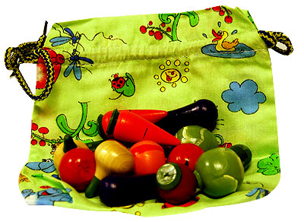

«Чем отличаются?»
На прогулке соберите в ведерко самые разные предметы: камни, ветки, листья
деревьев, шишки. Дома высыпьте содержимое ведерка и все внимательно рассмотрите, сравнивая предметы друг с другом.
Рассматривая предметы, объясняйте ребенку, камень тяжелый, а лист — легкий.
Взвешивайте предметы в руках, ощупывайте их. Так ребенок сможет познакомиться с понятиями «тяжелый», «легкий», «горячий», «холодный», «гладкий», «шершавый», «колючий».

«Угадай, что это?»
Необходимый инвентарь: банки с крупой.
- Задача ребенка опускать руки поочередно в емкости с различной крупой. Обязательно называйте крупу и сравнивайте ощущения.
- Через какое-то время, когда ребенок будет хорошо ориентироваться в крупах, предложите ему определять их наугад с закрытыми глазами.
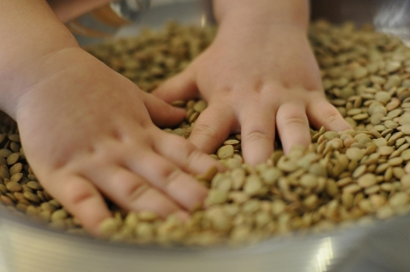

«Потрогай и скажи»
Необходимый инвентарь: плотная бумага, различные крупы, кусочки ткани разной фактуры, клей.
- Необходимо вырезать из бумаги небольшие квадраты (со стороной около 10 см). Приклеить на квадраты крупу, кусочки ткани или фактурную цветную бумагу.
- Необязательно вырезать только квадраты. Сделайте также круги и треугольники. Храните этот дидактический материал в отдельной коробке.
- Пусть ребенок возьмет карточку, потрогает ее и проговорит свои ощущения.
- Помогайте ему, используя как можно больше определений.

«Рисование на крупе» для такой игры очень подходит манная крупа.

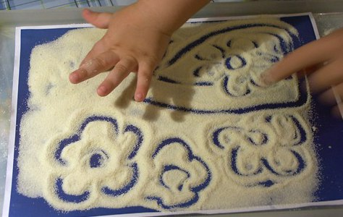

Опыты и эксперименты для детей от 2 до 3 лет.
«Превращения воды»
Игра знакомит со свойствами такого вещества как вода.
Необходимый инвентарь: фигурные формочки и формочки для льда.
- Сначала расскажите ребенку, что вода, поставленная в морозильную камеру, замерзает и превращается в лед.
- Затем продемонстрируйте это наглядно.
- Покажите ребенку ледяные фигуры, обратите его внимание, что льдинки повторяют форму сосудов, которые вы заполняли водой.
- Понаблюдайте за таянием льда.
- Добавив в воду краски, можно получить разноцветный лед и выложить из него красивые узоры.
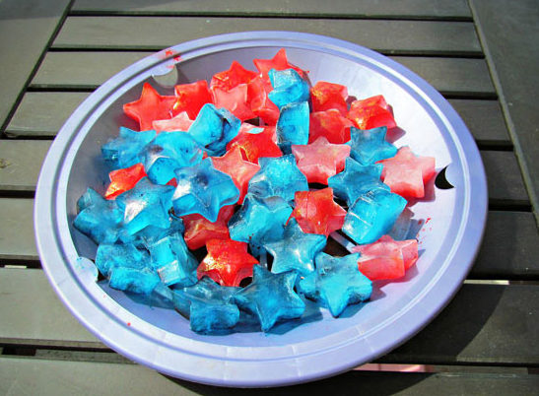

«Невидимое письмо»
Игра познакомит малыша со свойствами такого вещества как йод.
Необходимый инвентарь: бумага, лимон, йод.
- Напишите на бумаге лимонным соком имя ребенка или нарисуйте простую картинку и дайте высохнуть.
- Потом разведите в воде йод и кисточкой смочите лист бумаги — рисунок проявится.
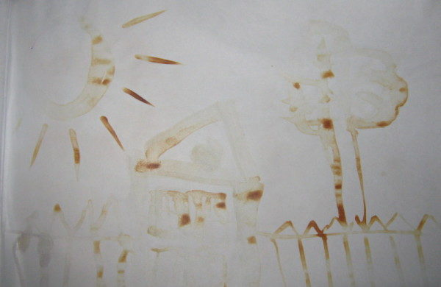

«Налил-вылил»
Игра способствует развитию координации движения, расширяет представления о свойствах вещества — вода.
Необходимый инвентарь: емкость с водой, один большой и один маленький стакан.
- Поставьте перед ребенком тазик с водой. Покажите, как можно, зачерпывая воду одним стаканом, переливать ее в другой.
- Предоставьте ребенку свободу действий.

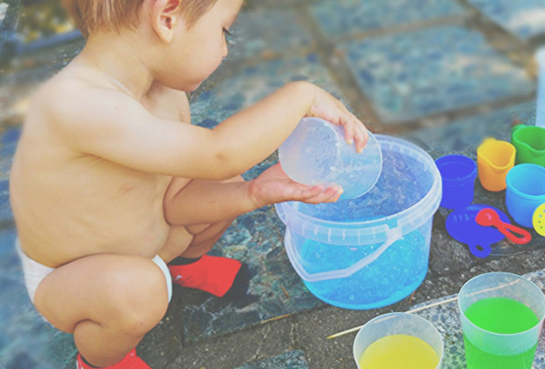

«Выжми мочалку»
Игра способствует развитию мелкой моторики.
Необходимый инвентарь: две емкости, поролоновая губка.
- Одну емкость заполните водой. Покажите ребенку, как с помощью губки можно переносить воду из одной посуды в другую.
- Предложите попробовать самому сделать то же самое.
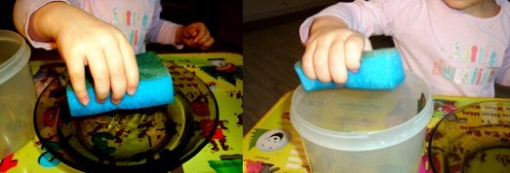

«Водонос»
Игра познакомит с понятием объема, способствует развитию координации движений.
Необходимый инвентарь: тазик с водой, две или три банки, деревянные палочки.
- Поставьте перед ребенком тазик с водой. Рядом положите чайную ложку, столовую ложку, поварешку, ситечко, губку.
- Предложите ребенку зачерпывать воду из тазика разными предметами и переливать в разные банки.
- Сравните, в какой банке воды окажется больше.
- Измерять глубину воды в банках можно так, как это когда-то делали моряки: опуская в банку деревянную палочку.

«Сквозь сито»
Игра знакомит с назначением предметов и свойствами вещества — вода.
Необходимый инвентарь: стакан, сито.
- Поставьте перед ребенком тазик с водой. Пусть малыш льет воду из стакана в сито.
- Объясните ему, почему вода утекает.
А для разнообразия, можно в воду положить разные предметы и при помощи сито выловить их.
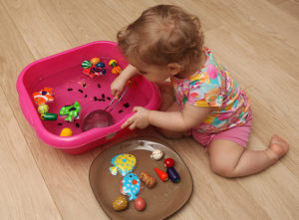

«Поплывет или утонет»
Игра способствует развитию наблюдательности, мелкой моторики, освоению навыков классифицирования предметов.
Необходимый инвентарь: предметы, тонущие в воде (камушки, ложки, винтики, пуговицы), и предметы, не тонущие в воде (мячик, деревянные дощечки, пластмассовые игрушки), емкость с водой, два пустых ведерка.
- Поставьте перед ребенком тазик с водой и разложите все предметы. Пусть малыш кидает по очереди предметы в воду и наблюдает за ними.
- Потом доставайте предметы из воды и раскладывайте их по разным ведеркам — в одно, все, что не утонуло, в другое — то, что оказалось на дне.

